Grai2º curso / 2º cuatr.  Grado Ing. Inform. |  | Arquitectura de Computadores (AC)  Cuaderno de prácticas.  Bloque Práctico 2. Programación paralela II: Cláusulas OpenMP  Estudiante (nombre y apellidos): Raúl Rodríguez Pérez  Grupo de prácticas y profesor de prácticas: C1  Fecha de entrega:  Fecha evaluación en clase:

Antes de comenzar a realizar el trabajo de este cuaderno consultar el fichero con los normas de prácticas que se encuentra en SWAD

Ejercicios basados en los ejemplos del seminario práctico
- ¿Qué ocurre si en el ejemplo del seminario shared-clause.c se añade a la directiva parallel la cláusula default(none)? (b) Resuelva el problema generado sin eliminar default(none).Añada el código con la modificación al cuaderno de prácticas. (Añada capturas de pantalla que muestren lo que ocurre)
RESPUESTA: Ocurre un error de compilación, ya que no hemos especificado el alcance de la variable “n”.
Para arreglar dicho error debemos añadir “shared(n)”.

CAPTURA CÓDIGO FUENTE: shared-clauseModificado.c
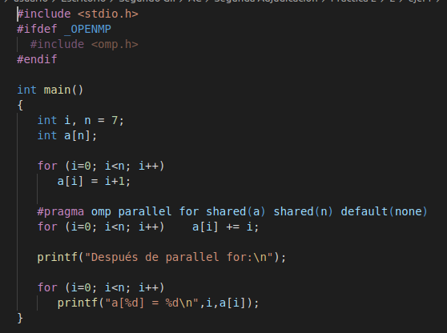

CAPTURAS DE PANTALLA:
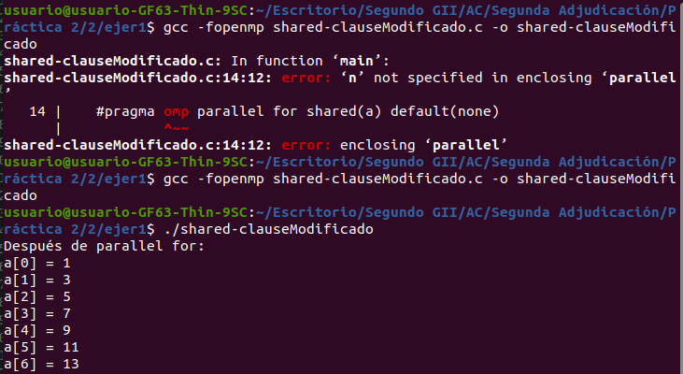

- Añadir a lo necesario a private-clause.c para que imprima suma fuera de la región parallel e inicializar suma a un valor distinto de 0. Ejecute varias veces el código ¿Qué imprime el código fuera del parallel? (muéstrelo con una captura de pantalla) ¿Qué ocurre si en esta versión de private-clause.c se inicia la variable suma fuera de la construcción parallel en lugar de dentro? Razone su respuesta (añada
- capturas de pantalla que muestren lo que ocurre). Añadir el código con las modificaciones al cuaderno de prácticas.
RESPUESTA: El parallel imprime un valor basura, ya que al tener la clausula private no podremos saber el valor de la variable suma a menos que esta esté dentro de la región parallela.
Si iniciamos la variable suma fuera de la región paralela, nos imprimirá por pantalla el valor con el que se ha inicializado, ya que nos mostrará el último valor que tomó dicha variable antes de entrar en la región paralela.

CAPTURA CÓDIGO FUENTE: private-clauseModificado.c
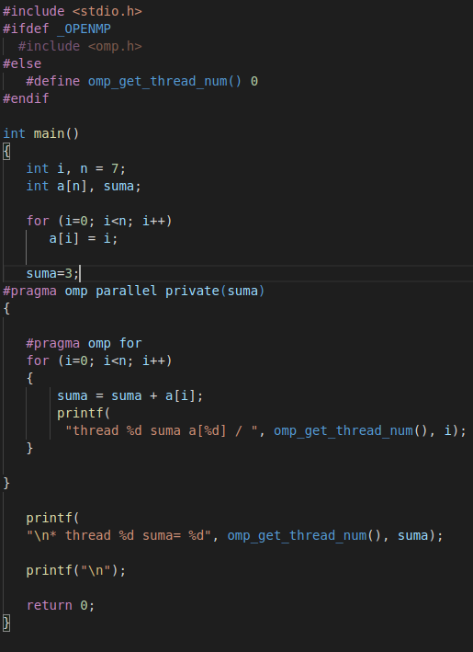

CAPTURAS DE PANTALLA:
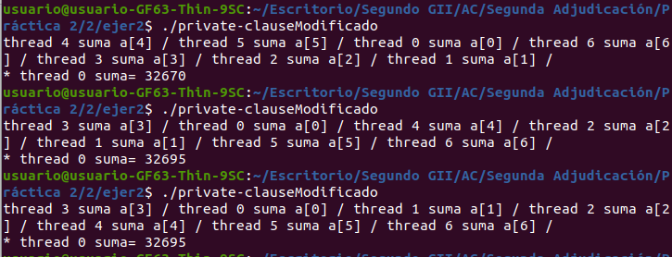
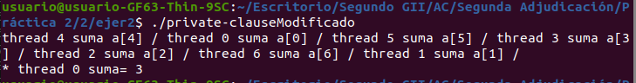
- ¿Qué ocurre si en private-clause.c se elimina la cláusula private(suma)? ¿A qué cree que es debido?
RESPUESTA: Lo que ocurre es que la variable suma se hace pública para todos las hebras y nos imprimirá por pantalla la suma a la que han llegado todas las hebras, la cual es la misma al ser la variable suma pública, pero dicho resultado nos lo mostrará únicamente la hebra master (hebra 0).

CAPTURA CÓDIGO FUENTE: private-clauseModificado3.c
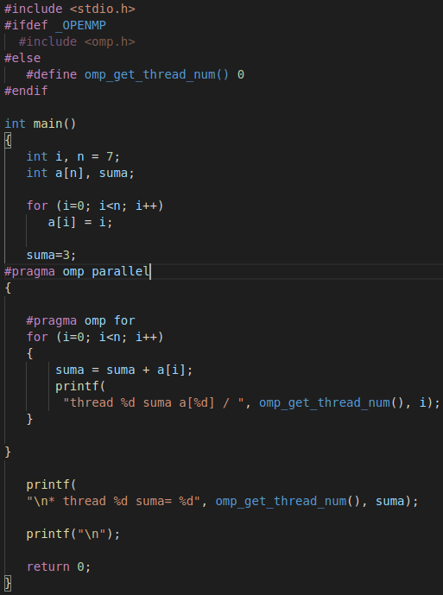

CAPTURAS DE PANTALLA:
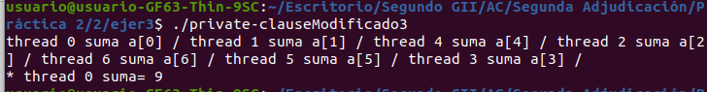
- En la ejecución de firstlastprivate.c de la pag. 21 del seminario se imprime un 6 fuera de la región parallel. ¿El código imprime siempre 6 fuera de la región parallel? Razone su respuesta (añada capturas de pantalla que muestren lo que ocurre).
RESPUESTA: Si, imprime un 6 fuera de la región paralela, ya que la cláusula lastprivate hace una copia del último valor de la variable suma. Como el último valor que ha tenido la variable suma es el valor 6, correspondiente a la hebra 6, dicho valor es el que se imprimirá por pantalla.

CAPTURAS DE PANTALLA:
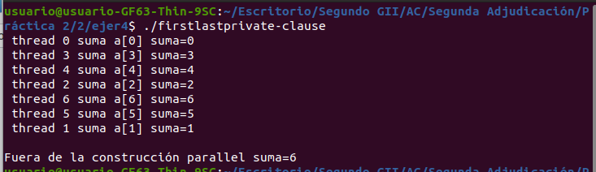

- ¿Qué se observa en los resultados de ejecución de copyprivate-clause.c cuando se elimina la cláusula copyprivate(a) en la directiva single? ¿A qué cree que es debido? (añada una captura de pantalla que muestre lo que ocurre)
RESPUESTA: Al quitar la directiva copyprivate de la directiva single los valores de las posiciones del vector correspondientes al resto de hebras que no ejecutaron la directiva single son basura, mientras que el que ejecutó la directiva single mantiene el valor que se le pasó por pantalla. Esto se debe a que al eliminar la directiva copyprivate no se hizo una difusión del valor que se le pasó por teclado al resto de hebras, las cuales pasaron a tomar un valor basura.

CAPTURA CÓDIGO FUENTE: copyprivate-clauseModificado.c
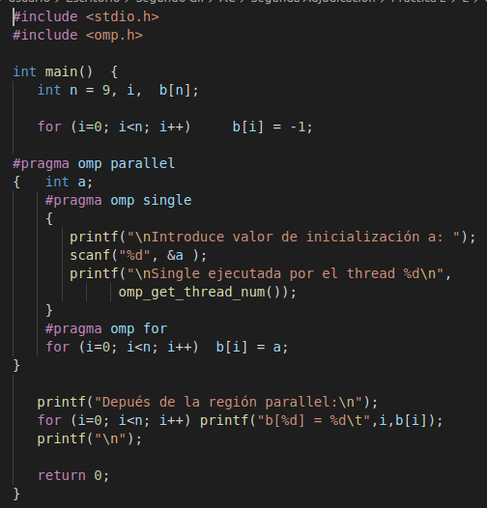

CAPTURAS DE PANTALLA:
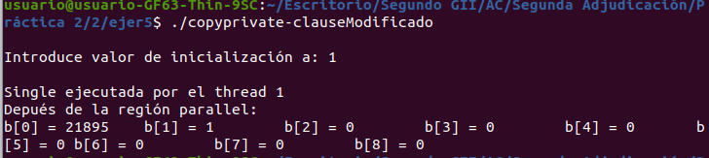

- En el ejemplo reduction-clause.c sustituya suma=0 por suma=10. ¿Qué resultado se imprime ahora? Justifique el resultado (añada capturas de pantalla que muestren lo que ocurre)
RESPUESTA: Se imprime el mismo resultado que en suma=0 pero sumándole 10. Esto se debe a que el valor con el que lo inicializamos no es 0 sino que es 10 ahora y por tanto a sus resultados anteriores les será sumado 10.

CAPTURA CÓDIGO FUENTE: reduction-clauseModificado.c
CAPTURAS DE PANTALLA:
- En el ejemplo reduction-clause.c, elimine reduction() de #pragma omp parallel for reduction(+:suma) y haga las modificaciones necesarias para que se siga realizando la suma de los componentes del vector a en paralelo sin añadir más directivas de trabajo compartido (añada capturas de pantalla que muestren lo que ocurre).
RESPUESTA:

CAPTURA CÓDIGO FUENTE: reduction-clauseModificado7.c
CAPTURAS DE PANTALLA:

Resto de ejercicios
- Implementar un programa secuencial en C que calcule el producto de una matriz cuadrada, M, por un vector, v1 (implemente una versión para variables globales y otra para variables dinámicas, use una de estas versiones en los siguientes ejercicios):

NOTAS: (1) el número de filas /columnas N de la matriz deben ser argumentos de entrada al programa; (2) se debe inicializar la matriz y el vector antes del cálculo; (3) se debe asegurar que el programa calcula la suma correctamente imprimiendo todos los componentes del vector resultante, v3, para tamaños pequeños de los vectores (por ejemplo, N = 8 y N=11); (5) se debe imprimir sea cual sea el tamaño de los vectores el tiempo de ejecución del código paralelo que calcula el producto matriz vector y, al menos, el primer y último componente del resultado (esto último evita que las optimizaciones del compilador eliminen el código de la suma).

CAPTURA CÓDIGO FUENTE: pmv-secuencial.c
CAPTURAS DE PANTALLA:

- Implementar en paralelo el producto matriz por vector con OpenMP a partir del código escrito en el ejercicio anterior usando la directiva for . Debe implementar dos versiones del código (consulte la lección 5/Tema 2):
  - una primera que paralelice el bucle que recorre las filas de la matriz y
  - una segunda que paralelice el bucle que recorre las columnas.
Use las directivas que estime oportunas y las cláusulas que sean necesarias excepto la cláusula reduction. Se debe paralelizar también la inicialización de las matrices. Respecto a este ejercicio:
  - Anote en su cuaderno de prácticas todos los errores de compilación que se han generado durante la realización del ejercicio y explique cómo los ha resuelto (especifique qué ayudas externas ha usado o recibido).
  - Anote todos los errores en tiempo de ejecución que se han generado durante la realización del ejercicio y explique cómo los ha resuelto (especifique qué ayudas externas ha usado o recibido).
NOTAS: (1) el número de filas /columnas N de la matriz deben ser argumentos de entrada; (2) se debe inicializar la matriz y el vector antes del cálculo; (3) se debe asegurar que el programa calcula la suma correctamente imprimiendo todos los componentes del vector resultante, v3, para tamaños pequeños de los vectores (por ejemplo, N = 8 y N=11); (5) se debe imprimir sea cual sea el tamaño de los vectores el tiempo de ejecución del código que calcula el producto matriz vector y, al menos, el primer y último componente del resultado (esto último evita que las optimizaciones del compilador eliminen el código de la suma).

CAPTURA CÓDIGO FUENTE : pmv-OpenMP-a.c

CAPTURA CÓDIGO FUENTE: pmv-OpenMP-b.c

RESPUESTA:

CAPTURAS DE PANTALLA:

- A partir de la segunda versión de código paralelo desarrollado en el ejercicio anterior, implementar una versión paralela del producto matriz por vector con OpenMP que use para comunicación/sincronización la cláusula reduction. Respecto a este ejercicio:
  - Anote en su cuaderno de prácticas todos los errores de compilación que se han generado durante la realización del ejercicio y explique cómo los ha resuelto (especifique qué ayudas externas ha usado o recibido).
  - Anote todos los errores en tiempo de ejecución que se han generado durante la realización del ejercicio y explique cómo los ha resuelto (especifique qué ayudas externas ha usado o recibido).
CAPTURA CÓDIGO FUENTE: pmv-OpenmMP-reduction.c

RESPUESTA:

CAPTURAS DE PANTALLA:

- Ayudándose de una hoja de cálculo (recuerde que en las aulas está instalado OpenOffice) realice una tabla y una gráfica que permitan comparar la escalabilidad (ganancia en velocidad en función del número de cores) en atcgrid y en su PC del mejor código paralelo de los tres implementados en los ejercicios anteriores para dos tamaños (N) distintos (consulte la Lección 6/Tema 2). Usar –O2 al compilar. Justificar por qué el código escogido es el mejor. NOTA: Nunca ejecute en atcgrid código que imprima todos los componentes del resultado.

CAPTURAS DE PANTALLA (que justifique el código elegido):

TABLA (con tiempos y ganancia) Y GRÁFICA (con ganancia) (para 1-4 threads PC local, y para 1-12 threads en atcgrid, tamaños-N-: un N entre 20000 y 100000, y otro entre 5000 y 20000):

COMENTARIOS SOBRE LOS RESULTADOS:

